Cymryd i ffwrdd - Ioan 1:29
Y diwrnod wedyn gwelodd Ioan Iesu yn dod i'w gyfeiriad. "Edrychwch!” meddai, “Dacw Oen Duw, yr un sy'n cymryd pechod y byd i ffwrdd.”
(Mae yna sleid PowerPoint wedi ei baratoi i gyd-fynd â’r stori os dych chi’n dymuno ei ddefnyddio.)
Adnoddau: sleid PowerPoint a/neu nifer o sachau elusen (y sachau sy’n cael eu rhoi drwy eich blwch llythyrau yn aml).
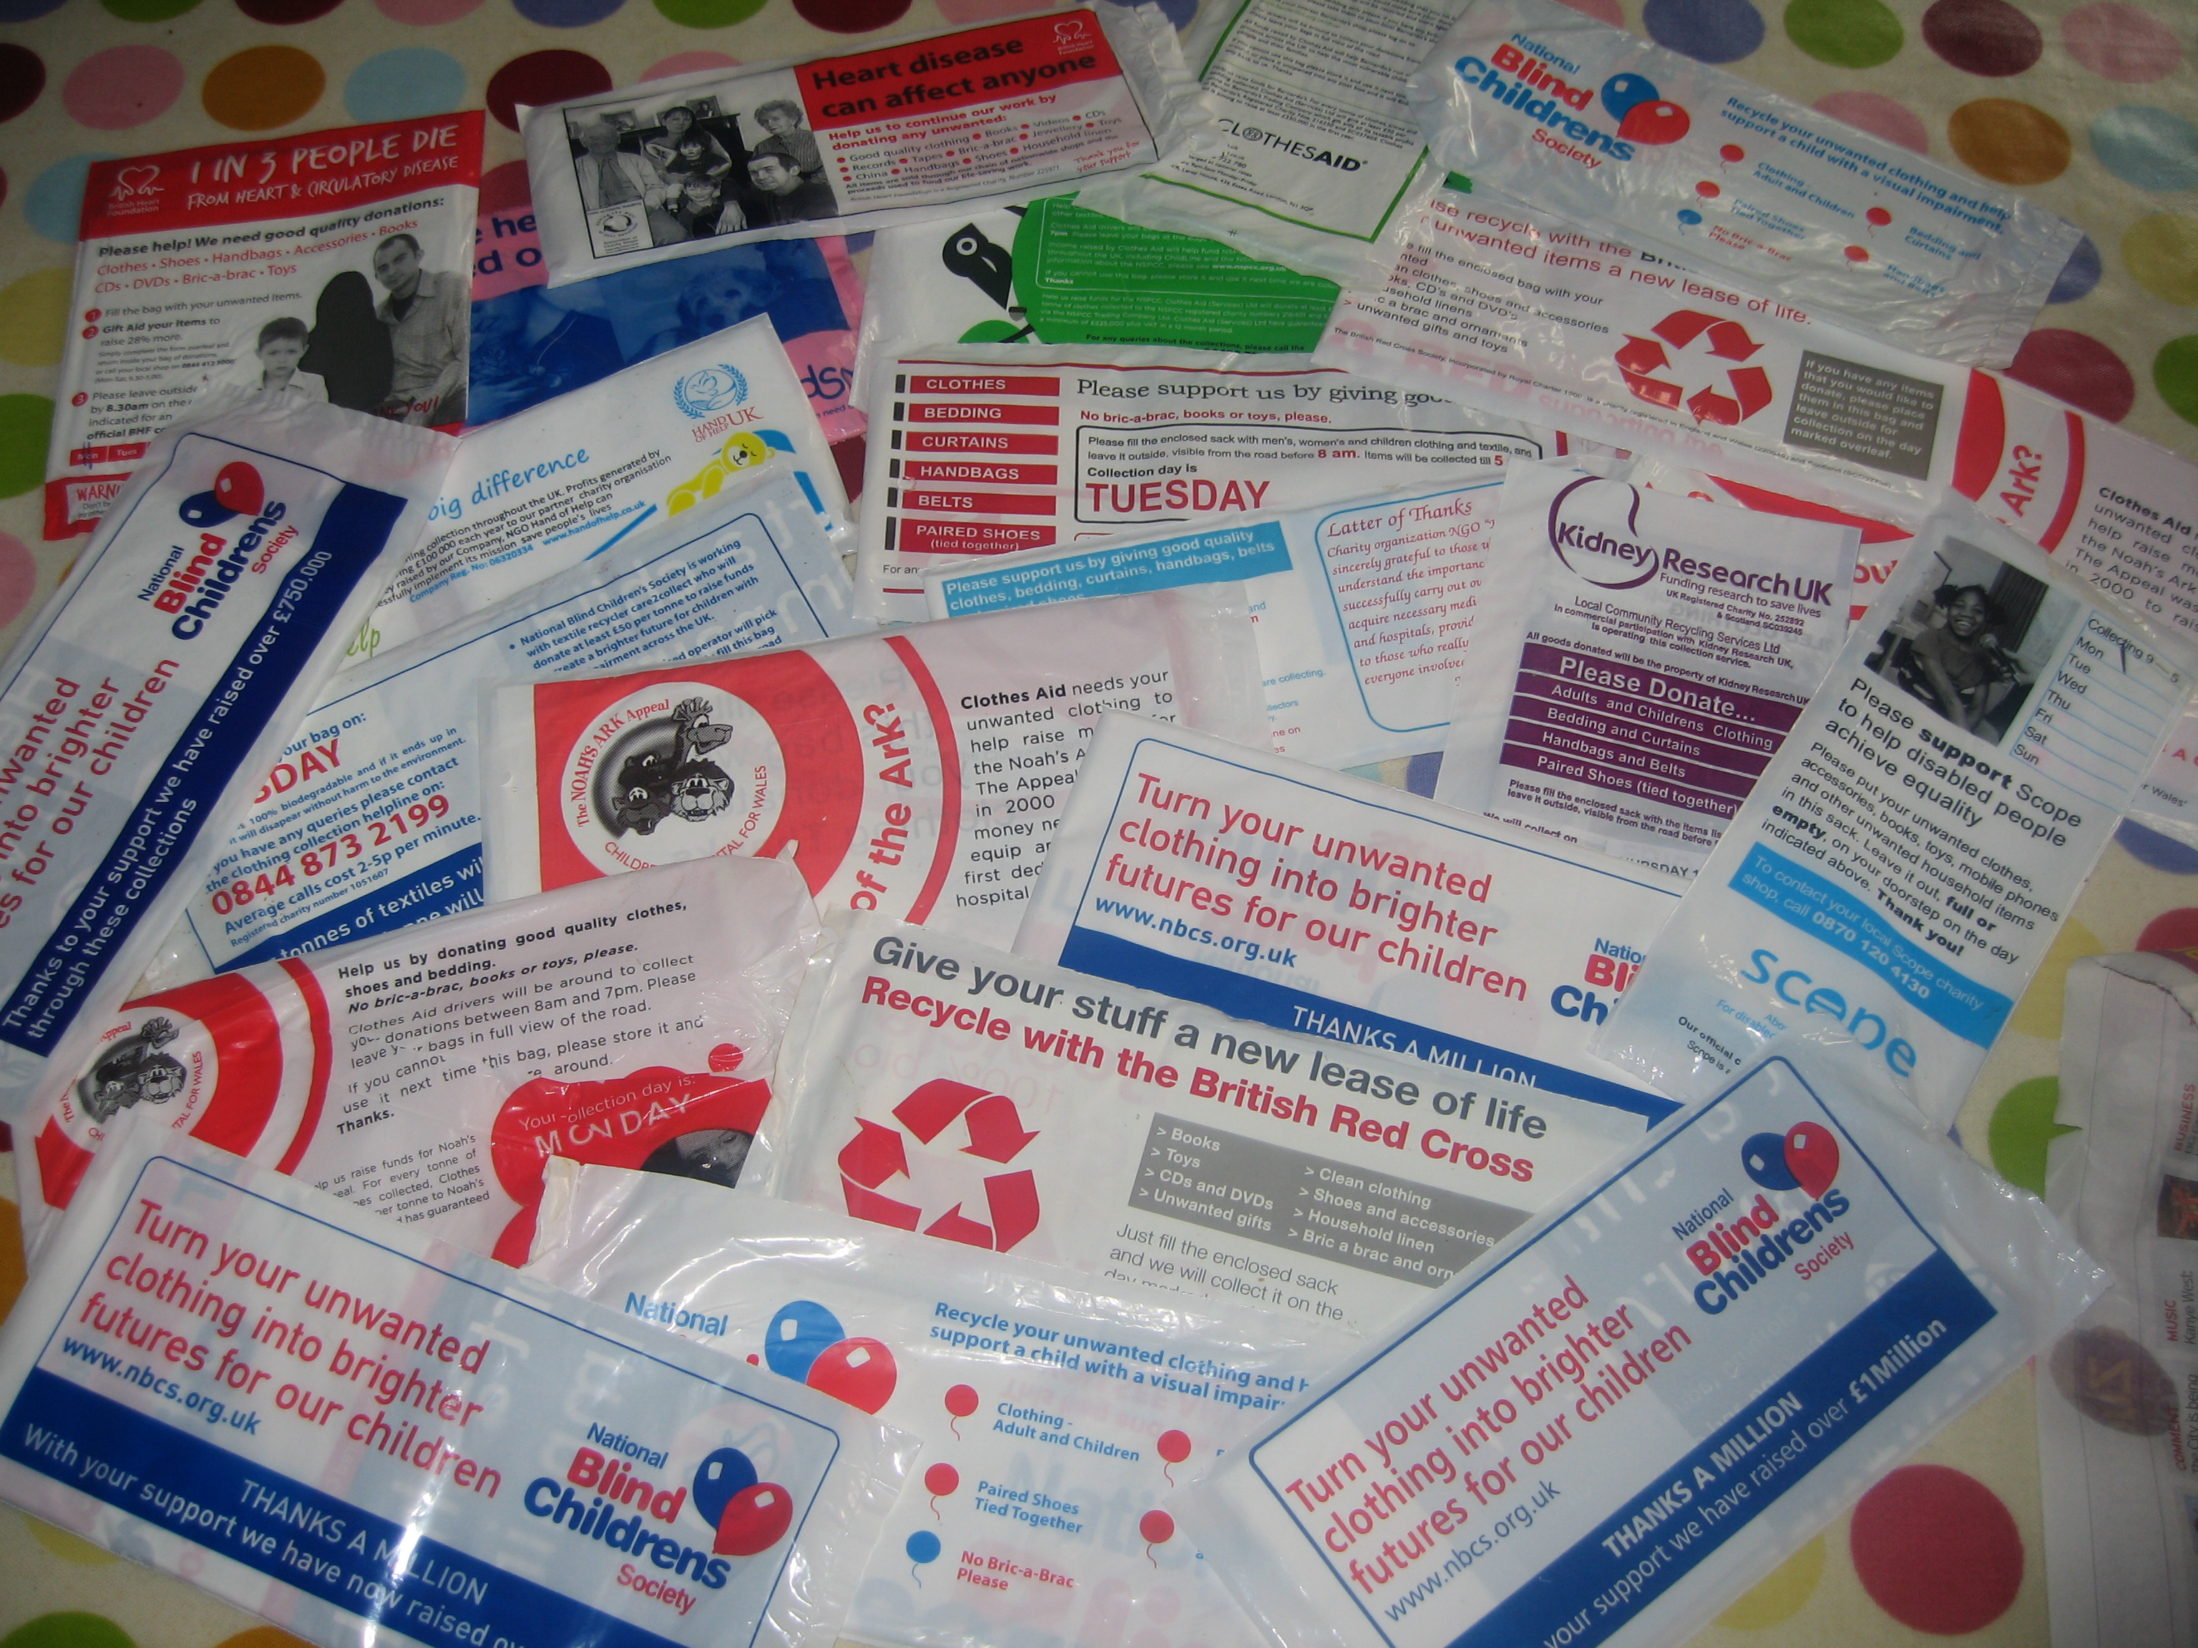

PowerPoint: Y naw tro cyntaf y byddwch yn clicio gwelwch fwy a mwy o sachau elusen yn ymddangos ar y sgrin. Bydd y nawfed llun yn llenwi’r sgrin. Ar y degfed clic fe ddaw’r teitl a’r adnod i’r golwg.
.....
Naill ai cliciwch i weld y lluniau neu dangoswch sach.
Oes yna rhywun yn gwybod be ydy hwn?
Be ydw i i fod i wneud hefo’r sach?
Pa fath o bethau dych chi’n meddwl fydda i’n roi yn y sach?
Ydych chi’n meddwl fy mod i am roi fy sgidiau newydd bendigedig, braf yn y sach?
Dim ond y pethau dw i ddim eisiau sy’n mynd i’r sach.
Tua 2 fis yn ôl nes i lenwi sach reit i’r top, ei adael o tu allan i’r tŷ a daeth dyn mewn fan a chymryd y sach i ffwrdd. Grêt. O’n i’n falch bod rhywun wedi mynd a’r pethau doeddwn i ddim eisiau. Roedd gen i fwy o le yn y tŷ!
Ond, y diwrnod ar ôl i mi lenwi’r sach i’r top daeth sach arall i’r tŷ. A wedyn un arall. Ac un arall. Ac un arall (ac un arall......) Doedd gen i ddim byd i’w roi yn y sachau.
Ond, mae pobl y sachau yn dal ati! Mae yna gynnig yn dod yn aml iawn i mi lenwi sach. Pan dw i eisiau cael gwared â phethau, mae’n grêt. Mae’r dyn yn y fan yn cymryd fy hen bethau i a mynd â nhw i ffwrdd. Mae o’n fodlon cymryd bob math o bethau; hen bethau, dillad hen ffasiwn, teganau does neb eisiau chwarae hefo nhw. Mae’r dyn yn y fan yn cymryd nid jyst fy sach i, ond sachau nifer o bobl yn y stryd.
Yn ein bywyd ni mae na hen bethau ddigon hyll a diflas. Gair y Beibl am y pethau yma ydy ‘pechodau’: pethau fel gwylltio a cholli tymer, pinsio brawd neu chwaer, gwrthod gwrando ar dad neu mam, dweud celwydd, bod yn gas... Mae’r pechodau yma yn casglu tu mewn i ni, a be dyn ni angen ydy rhywun i gymryd y pechodau a mynd â nhw i ffwrdd – yn union fel mae’r dyn yn y fan yn cymryd y sachau sy’n llawn o hen bethau.
Dych chi a fi yn debyg i sach sy’n llawn o hen bethau diflas. Os dyn ni eisiau dod i nabod Duw yn iawn; os ydyn ni eisiau bod yn Gristnogion, yna mae’n rhaid i ni gael gwared ar y pechodau o’n bywydau. Mae Duw wedi trefnu ffordd i ni wneud hyn.
Iesu Grist ydy’r un ddewisodd Duw i gymryd pechodau’r byd i ffwrdd. Daeth Iesu i’r byd a marw ar y groes er mwyn i ni gael maddeuant am bob dim drwg dyn ni wedi wneud. Mae Iesu’n gallu cymryd popeth drwg – eich pechodau i gyd, a wedyn fydd popeth yn iawn rhyngoch chi a Duw.
Edrychwch ar faint o sachau gwag sydd gen i. Mae’r sachau’n dal i ddod i’r tŷ, ond does gen i ddim byd i’w rhoi ynddyn nhw ar hyn o bryd. Ond, dyn ni’n pechu o hyd ac mae Iesu’n cynnig maddau i ni bob dydd, dim ond i ni weddïo arno fo a dweud ein bod ni’n sori.
Yn y Beibl mae Ioan yn dweud hyn am Iesu,
“Dacw Oen Duw, yr un sy'n cymryd pechod y byd i ffwrdd.”
Beth am ddweud y geiriau hefo fi.......
Gweddi
Diolch i ti O Dduw am drefnu ffordd i ni gael maddeuant am ein pechodau. Diolchwn mai Iesu ydy’r un sy’n cymryd pechod y byd i ffwrdd. Helpa ni i ddweud sori am ein pechodau a derbyn dy faddeuant di. Amen.

